ГЕОСКАН КЕШЕНДЕРІН АУЫЛ ШАРУАШЫЛЫҒЫНДА ҚОЛДАНУ

Geoscan АФК жердің нақты және өте егжей-тегжейлі фотопландарын, жер бедерінің модельдерін алуға және 3D-модельдерді құруға арналған.
Кешендердің құрамына фототүсірілімді орындауға және алынған материалдарды өңдеуге арналған барлық қажетті жабдықтар мен бағдарламалық қамтамасыз ету кіреді. Әр түрлі диапазондағы бірқатар ұшқышсыз құрылғылар әр түрлі нысандарда — жеке ғимараттардан, құрылыстардан, шұңқырлардан бастап едәуір аумақтарға және ұзын желілік объектілерге дейін жұмыс істеуге мүмкіндік береді.
Кешен құрамында түсірілім материалдарын өңдеу үшін agisoft Metashape Pro бойынша пилотсыз аппараттардың көмегімен алынған деректерді пайдалануға бағытталған және 50-ден астам елде осы жұмыстар үшін сәтті қолданылатын фотограмметриялық БҚ бар.
Ауыл шаруашылығы:
- ауыл шаруашылығы жерлерін түгендеу, танаптардың электрондық карталарын жасау және кадастр;
- техника мониторингі, егістіктер мен егістіктердің жай-күйі, NDVI және басқа да индекстерді есептеу;
- агротехникалық іс-шараларды сүйемелдеу және бақылау.
Алқаптардың нақты контурлары мен ауданын білмей тиімді егіншілік мүмкін емес. Сонымен қатар, өсімдіктер мен топырақтың жай-күйі туралы өзекті деректер өте маңызды. Ауадан түсіру-мұндай ақпаратты алудың ең қарапайым және тиімді әдісі.
Төмен биіктікте бірнеше минуттық ұшу сантиметрлік дәлдіктің егжей-тегжейлі ортофотопландарын және рельефтің 3D модельдерін алуға мүмкіндік береді. Олардың көмегімен жерді түгендеу мен бақылауды жүзеге асыруға болады, нақты агрохимиялық зерттеулер жүргізуге және өсімдіктердің жағдайын бақылауға болады. Геосканның озық технологиялары уақтылы және негізделген шешім қабылдау үшін қажетті ақпаратты алуға мүмкіндік береді.
Жерлерді түгендеу және зерттеу.
Әрбір өріс бойынша өңдеу алаңы туралы өзекті және нақты деректер – қазіргі заманғы ауыл шаруашылығының негізі. Өріс аймағы туралы ақпараттың дәлдігі оны өңдеу шығындарын есептеу дәлдігіне тікелей әсер етеді. Мысалы, 70-80 - ші жылдардағы карта мен қазіргі жағдай арасындағы аудандар бойынша айырмашылық 20% жетуі мүмкін, яғни тұқым мен пестицидтерді сатып алу шығындарын есептеу кезінде де осындай қателік қателік болады, кірістілік туралы мәліметтер дәл болмайды. ҰҰА (пилотсыз ұшу аппараты) көмегімен жерді түгендеу қазіргі уақытта алаңды контур бойынша айналып өтудің немесе спутниктік деректер бойынша суреттеудің кең таралған әдістеріне қарағанда әлдеқайда дәлірек және өнімді. Геоскан технологиялары егістіктердің шекаралары мен ауданын, жерді нақты пайдалануды және өсімдік жамылғысының түрін дәл анықтауға мүмкіндік береді.
Мелиорациялық іс-шараларды жоспарлау.
Геоскан технологиялары жоғары егжей-тегжейлі ортофотопландарды, биіктік карталарын және рельефтің 3D-модельдерін алуға мүмкіндік береді. Бұл деректер құрғақ және батпақты жерлерді анықтауға, суару кестесін дұрыс жоспарлауға және топырақтың ылғалдылық карталарын жасауға көмектеседі.
Спутник ГАЖ модельдеудің үш өлшемді ортасында суару және құрғату, су қоймаларын жабдықтау, жерді қалпына келтіру және мелиоративті өңдеу жобаларын жасауға болады. Бұл бағдарламалық жасақтама алынған модельдерге сәйкес дәл өлшеу үшін ыңғайлы құралдарды ұсынады. GIS Sputnik құралдары жер қазу көлемін тез бағалауға мүмкіндік береді, мысалы, күріш су алаңдарын теңеу кезінде, ал Agisoft Metashape мүмкіндіктері жаңартылған рельеф модельдерін 3D модельдеуге арналған барлық заманауи АЖЖ форматтарына экспорттауға мүмкіндік береді. Егжей-тегжейлі 3D-модельдерді әртүрлі гидрологиялық талдау үшін пайдалануға болады: су ағындарының карталарын құрыңыз, ағынсыз аймақтарды анықтаңыз, көлбеу карталар мен профильдер алыңыз.
Егісті тексеру вегетациялық индекстер картасы және жоғары ажыратымдылықтағы суреттер – егістің жай-күйі туралы өзекті ақпараттың көздері. Осы мәліметтерге сәйкес, депрессиялық өсімдіктері бар жерлерді, егу процесінің бұзылуын, эрозияға ұшыраған аймақтарды анықтау оңай. Нақты егіншілікті сүйемелдеу үшін вегетациялық индекс карталары құнарлылығы бойынша біртекті аймақтарды анықтау кезінде бастапқы деректер ретінде пайдаланылады. Топырақты агрохимиялық талдаумен бірге бұл мәліметтер минералды тыңайтқыштарды саралап қолдануға арналған рецепт файлдарын жасауға мүмкіндік береді. Агрохимиялық зерттеп-қарау деректері болмаған кезде сынамаларды іріктеп алуды оңтайландыру үшін сол құнарлылық аймағының карталары пайдаланылады: тұрақты тор бойынша іріктеп алудың орнына сынамалар аймақтар бойынша іріктеледі, бұл сынамалар санын азайтады және талдау нәтижелеріне кездейсоқ факторлардың әсерін азайтады. GIS Sputnik мүмкіндіктері NDVI растрлық карталарын визуализациялауға, бөлінген аудандар бойынша гистограммаларды есептеуге, сонымен қатар бір мезгілде векторизациямен (біртекті аймақтарды бөлу) аудандарды жіктеуге мүмкіндік береді. TXT, CSV, Shapefile форматтарына экспорттауға қолдау көрсетіледі.
NDVI вегетациялық индексі (Normalized Difference Vegetation Index) - өсімдіктердің қалыпты салыстырмалы индексі — фотосинтетикалық белсенді биомасса мөлшерінің көрсеткіші (әдетте вегетациялық индекс деп аталады). Өсімдіктердің жағдайын сапалы бағалау үшін ең көп таралған және қолданылатын индекстердің бірі.
Өсімдіктерді вегетациялық индекстер бойынша жіктеу принципі өсімдік қабаттары инфрақызыл (NIR) сәулеленуді жақсы көрсетеді, ал хлорофилл қызыл диапазонда (RED) сәулеленуді сіңіреді. Сондықтан IR диапазонындағы өсімдіктердің суреттері қызылға қарағанда әлдеқайда жарқын. Бұл төмендегі интерактивті суретті нақты көрсетеді (1-сурет).
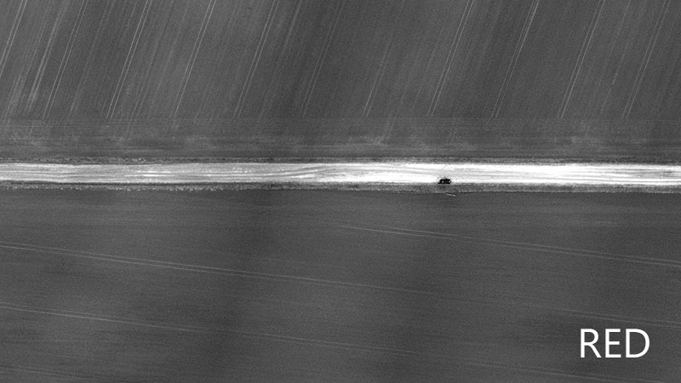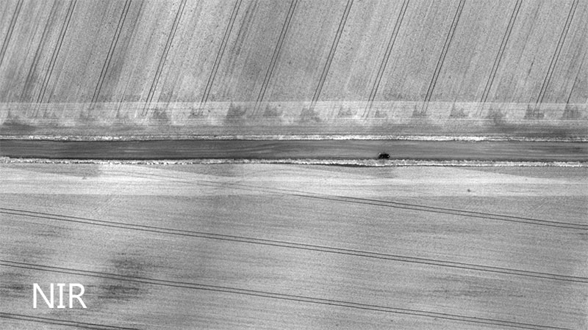
Сурет 1

Шағылысу сипаттамалары өсімдіктердің тығыздығына қаншалықты сезімтал екеніне назар аударыңыз: Nir түсірілімінде өрістің жиегіндегі қоюландырулар оңай ажыратылады (жол бойындағы"шыршалар" және "сыналар"). Бұл қалыңдатудың себебі-контур бойымен өрістерді себу, бұл ішінара осы учаскелерде екі есе себуге әкеледі. Жақын IR диапазонындағы суреттерде тіпті отырғызғышты өшіру орындары да ерекшеленеді. Суреттердің келесі жұпында кәдімгі түсті фотосурет (RGB) және бөлек Жасыл арна (Жасыл) бар. Түрлі-түсті фотосуретті егжей-тегжейлі қарау кезінде жол бойындағы өсімдіктердің тығыз жерлерін де байқауға болады және өсімдіктер ИҚ сияқты спектрдің жасыл аймағында да жақсы көрінуі мүмкін. Өкінішке орай, бұл мүлдем дұрыс емес: жасыл каналдағы (Жасыл) кескінге назар аударыңыз: шағылысу сипаттамалары бойынша өсімдіктер IR-ге қарағанда топырақтан әлдеқайда аз ерекшеленеді (2-сурет).
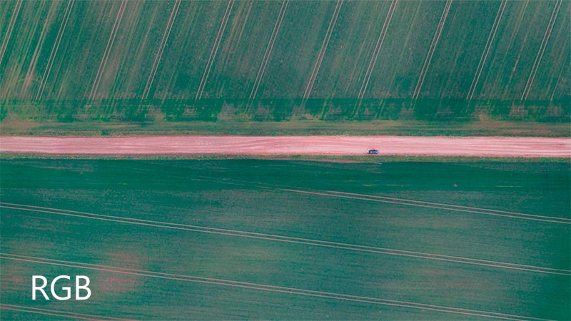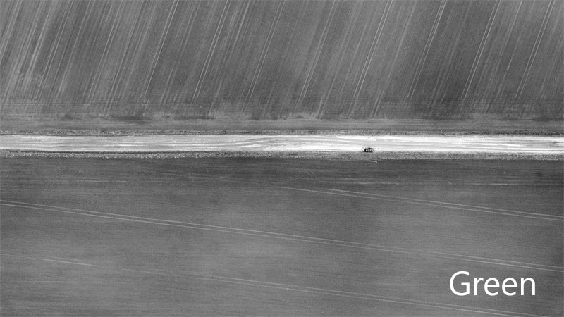
Сурет 2.

Геоскан дрондары кейінгі өңдеу үшін деректерді алып қана қоймай, нақты уақыт режимінде бақылау жүргізе алады. Ауаны тазарту процесін бақылауға болады.
Аталған технологиялар NDVI карталары бойынша егістікке жалпы баға беруге және ортофотожоспарлар мен жоғары ажыратымдылықтағы суреттер бойынша олардың жай-күйін нақтылауға мүмкіндік береді. Үш өлшемді модель бойынша есептеу әдісі көлемді өлшеу кезінде пайдалы. Мсыалы, сақтандыру сомаларын тәуелсіз бағалау, тәуекелдерді басқару, сақтандыру жағдайы басталған кезде залалды бағалау. Геоскан технологиялары осы және ұқсас мәселелерді тез және тиімді шешуге көмектеседі.

